Практическое занятие № 3

Тема Создание и форматирование документа (Правила ввода и редактирования текста. Правила форматирования текста).
Цель выполнения работы: - владение компьютерными средствами представления и анализа данных;
Оборудование (информационные карты)
Теория
Правила ввода текста
- В современных текстовых редакторах переход на новую строку осуществляется автоматически, т.е. не надо нажимать клавишу Enter в конце строки. Клавишу Enter следует нажимать только лишь в конце абзаца. Конец абзаца маркируется символом ¶
Если для повышения выразительности текста, необходимо закончить строку, не заканчивая абзаца ( например при вводе стихотворения), то используют принудительный конец строки – Shift+Enter, который маркируется символом
- Никакой абзац нельзя начинать с пробела. Пробел маркируется как точка . Пробел обязателен после знака препинания, перед знаком препинания пробел не ставится. В словах, содержащих дефис (файл-сервер, кое-как, темно-синий), пробелы не ставятся
«Длинное» (литературное) тире ставится с пробелами до и после знака препинания с помощью комбинации клавиш CTRL+ <серый минус>. Например, «следующий этап – редактирование»
- «Неразрывный пробел» препятствует символам, между которыми он поставлен, располагаться на разных строчках и сохраняется фиксированным при любом выравнивании абзаца. Ставится знак «неразрывный пробел, с помощью комбинации клавиш CTRL+SHIFT+<пробел>, он маркируется символом Этот знак нужно применять при вводе дат и фамилий с инициалами 9мая, П.И.Чайковский.
- Слова, заключенные в кавычки или в скобки, не должны отделяться от них пробелами. Например, «Спящая красавица».
- Для ввода римских цифр используются прописные латинские буквы: I,V,X,L,C,D,M. Например, первая половина XIX века.
Для ввода греческих букв (Ω, Δ, Ψ)., специальных символов (€,£,©,®,™), вызвать команду Лента – Вставка, Группа – Символы, Кнопка – Символ, Другие символы или специальные знаки

Проверка орфографии и перенос
– наиболее востребованные функции редактирования при работе с текстом. Для проверки орфографии можно вызвать команду Лента–Рецензирование – Кнопка – Правописание. Но в большинстве случаев текстовый процессор Word по умолчанию автоматически проверяет орфографию при вводе. Каждое неверно введенное или неизвестное слово подчеркивается волнистой чертой. Для исправления слова достаточно установить на нем курсор, вызвать контекстное меню и выбрать из предложенных вариантов соответствующий.

Постановка задачи
- Войти в программу MS Word
- Вызвать команду Файл – Сохранить и сохранить файл с именем Ввод текста.docx
- Вызвать команду Лента Разметка страницы, Группа – Параметры страницы (серая стрелка в углу) и установить поля: Верхнее, Нижнее -2, Левое – 3,Правое – 1,5, ОК
- Установить режим непечатаемых символов, вызвав команду лента – главная, Группа – Абзац, Кнопка – Отобразить все знаки
- С помощью клавиатуры выделить первый абзац (Shift + ) и вызвать команду Лента – Главная, Группа – Шрифт, Шрифт – Times New Roman, Размер – 12 пт, ОК. Затем вызвать команду Лента – Главная, группа – Абзац, Интервал (перед/после) – 0, междустрочный – одинарный, ОК.
- Ввести текст, представленный ниже c с соблюдением правил ввода текста
- Сделать проверку орфографии (Лента–Рецензирование – Кнопка – Правописание), принимая (Изменить) или отклоняя (Пропустить) исправления.
- Сохранить текущие изменения, нажав кнопку Сохранить в панели быстрого запуска

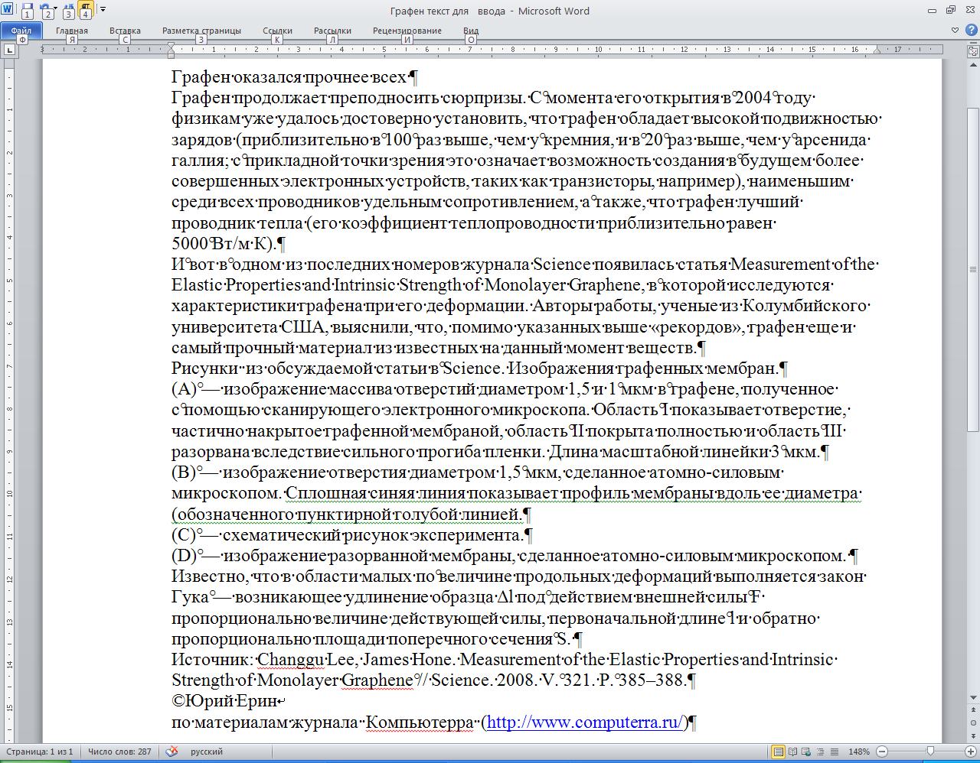
.

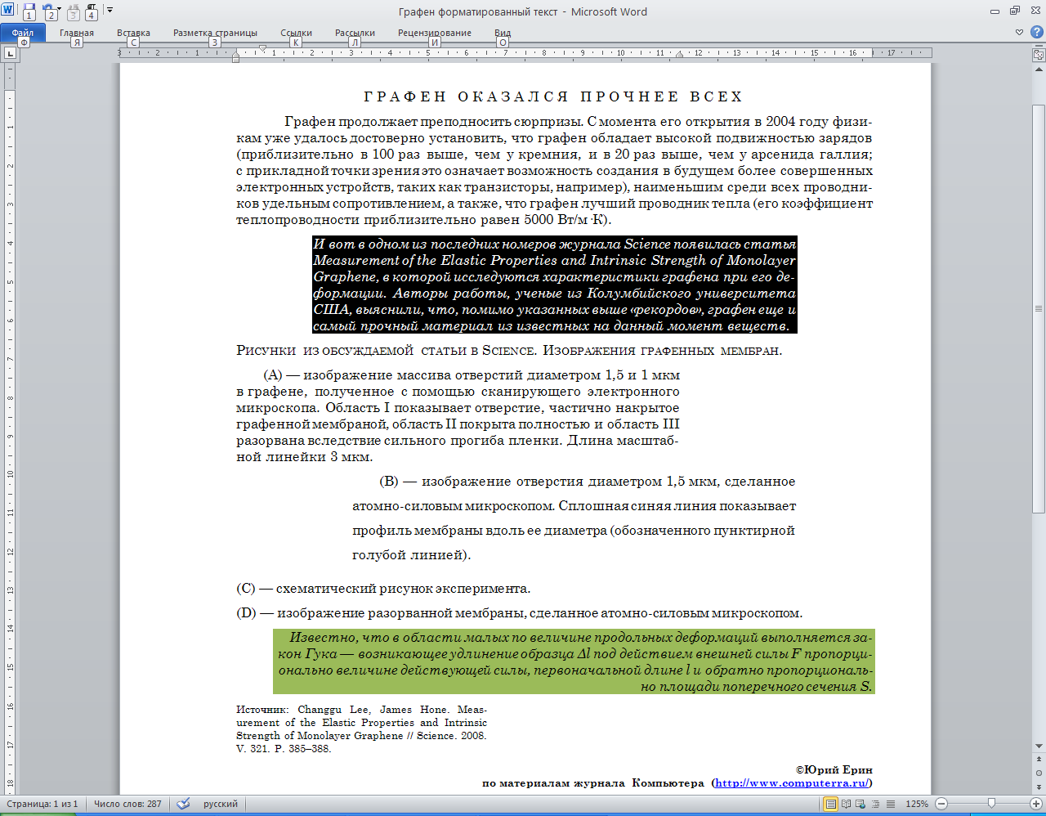

Контрольные вопросы
- Какие существуют форматы текстовых файлов и чем они отличаются друг от друга?
- Каким непечатаемым символом маркируется пробел?
- В чем преимущество кодировки Unicode?
- Для чего нужен пункт меню Параметры страницы?
- Какие параметры определяют символ?
- Что такое Гарнитура?
- Что такое кегль?
- Чему равен рост Дюймовочки в пунктах?

